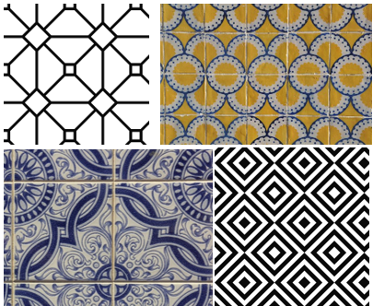
PROJEKTNI ZADATAK: Dizajn uzorka
RAZRED: 8.

DOMENA: C/D

Kroz ovaj projekt učenik će:
- odabrati preslikavanja kojima će konstruirati njihovu kompoziciju
- kreirati motiv zadanom kompozicijom više od dva preslikavanja
-analizirati kompoziciju preslikavanja

Uputa učitelju:
Ovaj projektni zadatak ponudimo učenicima u trenutku kada smo u području preslikavanja ravnine dovršili sva preslikavanja. Oslanja se na izborni ishod MAT OŠ C.8. Svrha ovog zadatka je utvrđivanje gradiva i uvježbavanje preslikavanja. Projektni uradak kod učenika potiče urednost i preciznost.
Moguće je iskoristiti radove učenika kao model na kojem će ostali učenici prepoznavati i analizirati kompozicije preslikavanja.
Formu prezentacije uradaka dobro je prepustiti učenicima. Naglasiti da prezentacija može biti pomoću crteža,prezentacije, filma, stripa, ili bilo koja od formi koje nude web2.0 alati i Geogebra.

Projektni zadatak:
Poznaješ 4 preslikavanja u ravnini: osnu simetriju, centralnu simetriju, translaciju i rotaciju. Pomoću njih moguće je kreirati geometrijske uzorke koji se pojavljuju na keramičkim pločicama. Uzorci se zaista na taj način i kreiraju u proizvodnji.
Dio si tima koji radi na osmišljavanju novog dizajna keramičkih pločica. Ove sezone popularni su geometrijski uzorci.
Tvoj je zadatak geometrijske likove isključivo pomoću preslikavanja pretvoriti u nove uzorke pločica. Bitno je voditi brigu o tome da pločice nizanjem moraju davati logičan uzorak. Pločica mora biti dimenzija $10 cm×10 cm$.
Za inspiraciju vam je ponuđeno nekoliko modela.

